Vielen Dank, dass du dir unsere Lebenslauf-Vorlage heruntergeladen hast! Bei den einzelnen Stationen im Lebenslauf handelt es sich um Mustertexte, weshalb du die Vorlage mit deinen eigenen Informationen füllen und den Lebenslauf für deine Bewerbung individualisieren solltest.

Lösche dazu diese Seite aus diesem Dokument und ergänze den Lebenslauf mit deinen persönlichen Daten. Die Seite kannst du ganz einfach löschen, indem du alle Inhalte auf dieser Seite markierst und die Entfernen-Taste („Entf“) drückst.

Wenn du dich beim Erstellen deines Lebenslaufs nicht 100% sicher fühlst, empfehlen wir dir den kostenlosen Bewerbungsgenerator von bewerbung2go. Dieser bietet dir neben verschiedenen Designvorlagen inhaltliche Vorschläge passend zur ausgewählten Jobbeschreibung. Damit kannst du Schritt für Schritt deinen individuellen Lebenslauf erstellen:

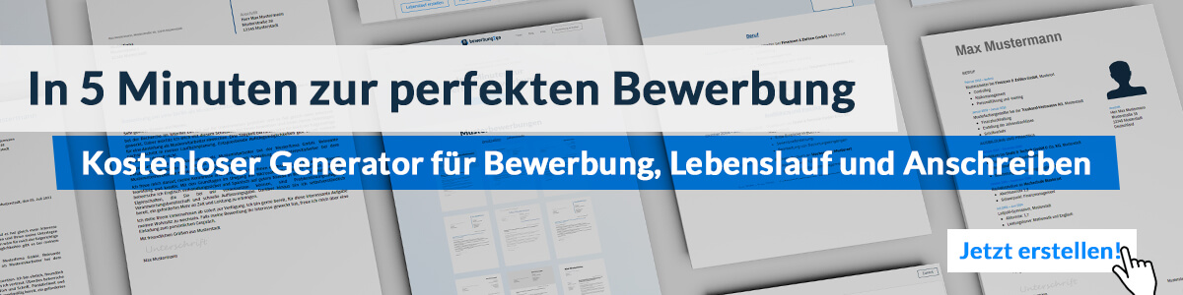
Hier entlang zum kostenlosen Bewerbungsgenerator von bewerbung2go

Lebenslauf

Persönliche Daten
Geburtsdatum / -ort 28.03.1980 in Beispielstadt
Staatsangehörigkeit deutsch
Familienstand ledig

Berufserfahrung
01.2010 – heute XEON GmbH, Standort
Abteilungsleiter Steuerungstechnik
- Leitung des Teams bestehend aus zehn Mitarbeitern
- Planung der Bewegungsabläufe der Anlagen
- Instandhaltung der Maschinen
- Erstellung von Schaltplänen
08.2004 – 01.2010 Industriebetrieb Muster, Standort
Techniker für Automatisierungstechnik
- Installation von Antriebssystemen
- Verbesserung der Prozessabläufe
05.1999 – 08.2004 Muster-AG, Standort
Elektroniker
- Installation von Regelsystemen
- Planung und Instandhaltung der Systeme

Ausbildung
08.1996 – 04.1999 Ausbildungsstätte, Standort
Ausbildung zum Elektroniker
Abschluss: Geprüfter Elektroniker
08.1990 – 06.1996 Musterrealschule, Standort
Abschluss: Mittlere Reife

Weiterbildung
04.2001 – 04.2003 Ausbildungsstätte, Standort
Weiterbildung zum staatlich geprüften Techniker
Schwerpunkt: Automatisierungstechnik
Abschluss: Staatlich geprüfter Techniker der Fachrichtung Elektrotechnik

Weitere Fähigkeiten und Kenntnisse
Sprachkenntnisse Deutsch, Muttersprache
Englisch, gut in Wort und Schrift
EDV Microsoft Word, Excel, PowerPoint
Führerschein Klasse B

Musterstadt, 16.09.2022
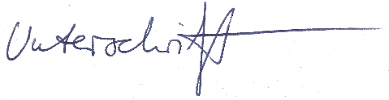

Quentin Magenheim

